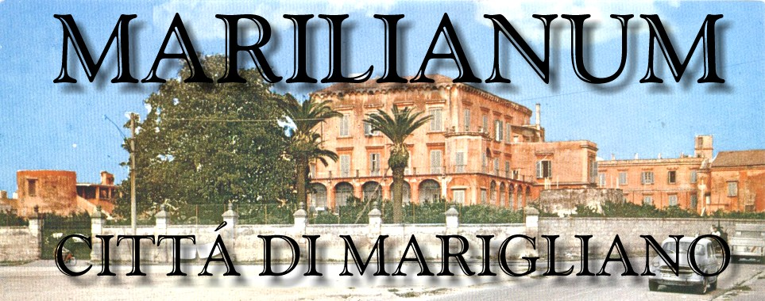

L’ASSOCIAZIONE ARTISTICO-CULTURALE “MARILIANUM”
Aderente alla Consulta delle Associazioni di Marigliano , in collaboraione con le Associazioni:
Artisti Aversani, l’Aurora Cultura, Napoli Cultural Classic, I colori della poesia, Art. Amici di Luigi Sepe,. Terzo Millennio, C.A.D. Sociale Marigliano, Circolo Letterario Anastasiano, Prot. Civ. La Salamandra, A.D.E.L (Abili diversamente e Liberi). M.A.C.(Movimento Apostolico Ciechi)

PRESENTA

XII PREMIO NAZIONALE ARTISTICO E LETTERARIO

"MARILIANUM – CITTÁ DI MARIGLIANO"

Con il Patrocinio del Comune di Marigliano (NA)
INTITOLATO A MARIANNA COPPOLA

Il Premio, aperto a quanti amano la cultura, si articola nelle seguenti sezioni:

Sezione A Poesia in lingua Sezione B – Poesia in vernacolo (con traduzione se non campano) Sezione C – Narrativa Sezione D - Pittura Sezione E Cortometraggio

Gli elaborati e la quota di partecipazione devono pervenire alla Direzione del Premio entro il 15 MARZO 2016 (farà fede il timbro postale): PREMIO “MARILIANUM” c/o VINCENZO CERASUOLO, Corso Umberto I n. 259, 80034 Marigliano-NA.

I lavori verranno esaminati da una Commissione di esperti, il cui giudizio è insindacabile; i nomi verranno resi noti durante la premiazione.

Quota di partecipazione per spese di segreteria: € 10,00 per ogni sezione, fatta eccezione per la sezione E2 che è gratuita. È possibile partecipare a tutte le sezioni versando la quota di € 20,00 che può essere versata direttamente assieme agli elaborati o su postepay n. 4023 6006 4577 8970 intestata a Vincenzo Cerasuolo

La Cerimonia di premiazione avrà luogo in Marigliano c/o la Chiesa del Sacramento alle h. 17.00:
-) sabato 23 aprile 2016 per le sezioni A (poesia in lingua – B (poesia in vernacolo campano) e – C (narrativa)
-) sabato 30 aprile 2016 per le sezioni D (pittura) – E (cortometraggi).
Tutti i partecipanti saranno avvertiti.

Verranno premiati i primi 3 classificati e assegnati eventuali menzioni di merito e premi speciali; ai concorrenti che avranno comunicato la loro presenza, sarà consegnato un elegante diploma in pergamena.

N.B. I primi 3 premi devono essere ritirati personalmente o con delega scritta, pena la perdita degli stessi. Gli altri premi possono essere anche spediti, dietro invio anticipato delle spese postali.
REGOLAMENTO

Sezioni A-B –una o due opere (max 36 versi) in 6 copie, di cui una con dati personali, telefono ed eventuale e-mail.

Sezione C - un solo racconto (max 5 cartelle) in 6 copie, di cui una con dati personali, telefono ed eventuale e-mail, come da sezioni A/B.

Sezione D – Pittura. Al Premio si partecipa con una sola opera, dapprima in formato digitale.
Dovranno essere inviate per e-mail, entro e non oltre il 28 Febbraio 2016 n. 2 foto dell’opera in formato jpeg (una ritraente l’opera intera e l’altra un suo significativo particolare) , oltre a un file word con indicazione del titolo, della tecnica, del supporto, delle dimensioni dell’opera originale e dei dati dell’artista agli indirizzi di posta elettronica vincenzo.cerasuolo@libero.it
e magiuro@hotmail.it . Le dimensioni delle opere originali non dovranno superare cm (100 x 130), pena l’esclusione.
Tra quelle inviate, saranno selezionate venti opere che parteciperanno, in originale e provviste di attaccaglie, alla Mostra nella chiesa del Santissimo Sacramento della Città di Marigliano, dal 23 Aprile 2016, data di inaugurazione della mostra, al 30 Aprile 2016, data della conclusione del Premio.
Al primo, al secondo e al terzo classificato saranno assegnati premi e diplomi con parere critico della giuria. A tutti gli altri artisti selezionati sarà consegnato un diploma di partecipazione.
Le opere selezionate dovranno essere consegnate personalmente agli organizzatori presso il luogo dove avverrà l’esposizione, o spedite al seguente indirizzo Vincenzo Cerasuolo, Corso Umberto I n. 259, 80034, Marigliano (NA) In ogni caso, le opere dovranno pervenire agli organizzatori entro e non oltre il giorno 12 Aprile 2016.
Sul retro dell’opera dovrà essere apposto, dall’artista, un cartellino con l’indicazione del nome e cognome dell’autore, del titolo dell’opera, dell’indirizzo e dei numeri telefonici.
Per info: Maria Rosaria Nappa cell. 3383142102.

Sezione E – Cortometraggio: Copia su CD di un’opera di durata massima di 15 minuti con i dati del partecipante, come per le sezioni A/B e indicante la sezione.
- Sezione E1 professionisti
- Sezione E2 amatori (riservata alle scuole medie secondarie di 2° grado).

Come si raggiunge Marigliano (Napoli):
Autostrada NA-BA: da Sud Uscita Nola. Da Nord Uscita Pomigliano d’Arco, poi seguire le indicazioni.
In treno: da Stazione Napoli Piazza Garibaldi prendere Circumvesuviana tratta Nola-Baiano, bin.1, stazione Marigliano.

Per eventuali informazioni telefonare ore serali agli Organizzatori (Segreteria)
Vincenzo Cerasuolo 329/7473209 email: vincenzo.cerasuolo@libero.it
Giovanna Giaquinto 3382778096 email: gimagiva@hotmail.it
M. Rosaria Nappa 3383142102 email: magiuro@hotmail.it

